广东省数字住房(粤安居)企业入网申报平台操住指引

外网申报地址：<https://yueanju.zfcxjst.gd.gov.cn/zhfcsub/subwwsb/#/wwrkHome>

进入外网申报界面，选择经纪机构

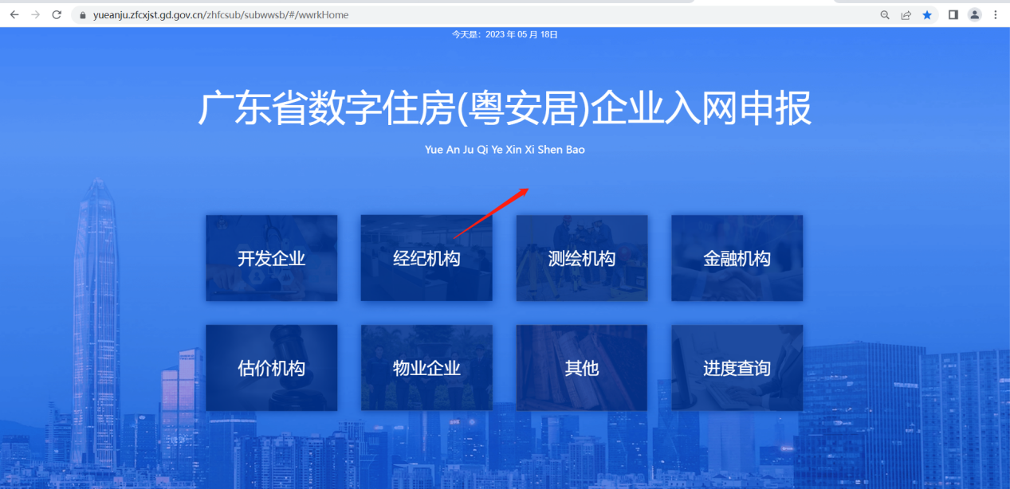

1. 进入信息填写界面，照实输入委托信息、企业信息，工商信息和备案信息，带\*的为必填字段。

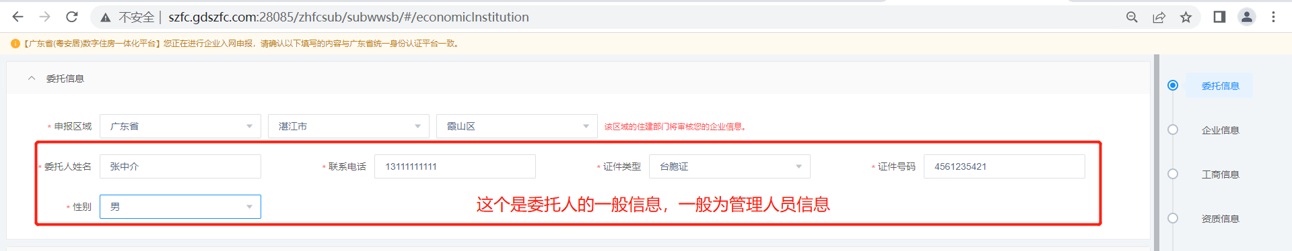

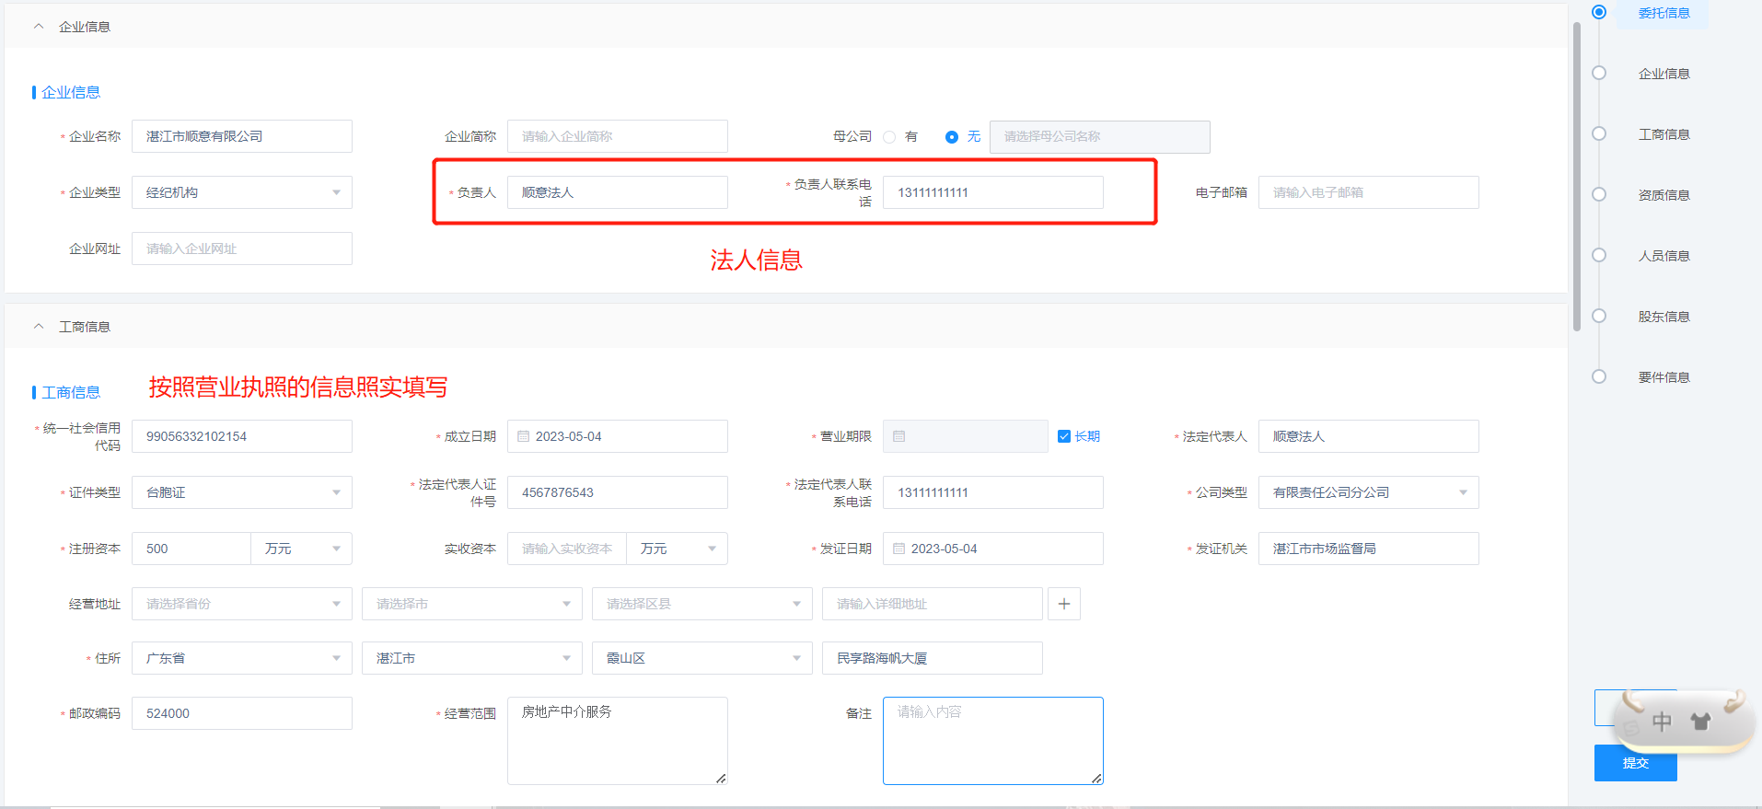

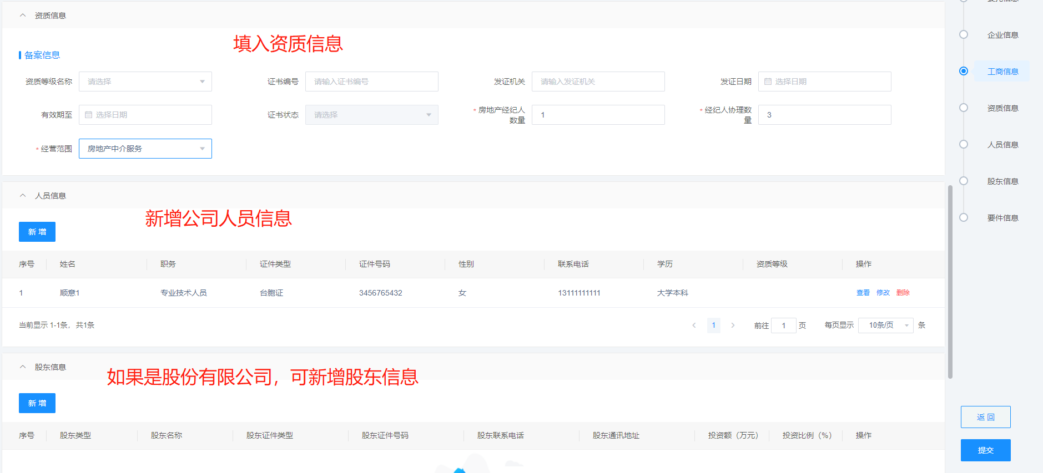

1. 上传要件信息后，点击提交，即可提交到对应区域的住建局进行审核。

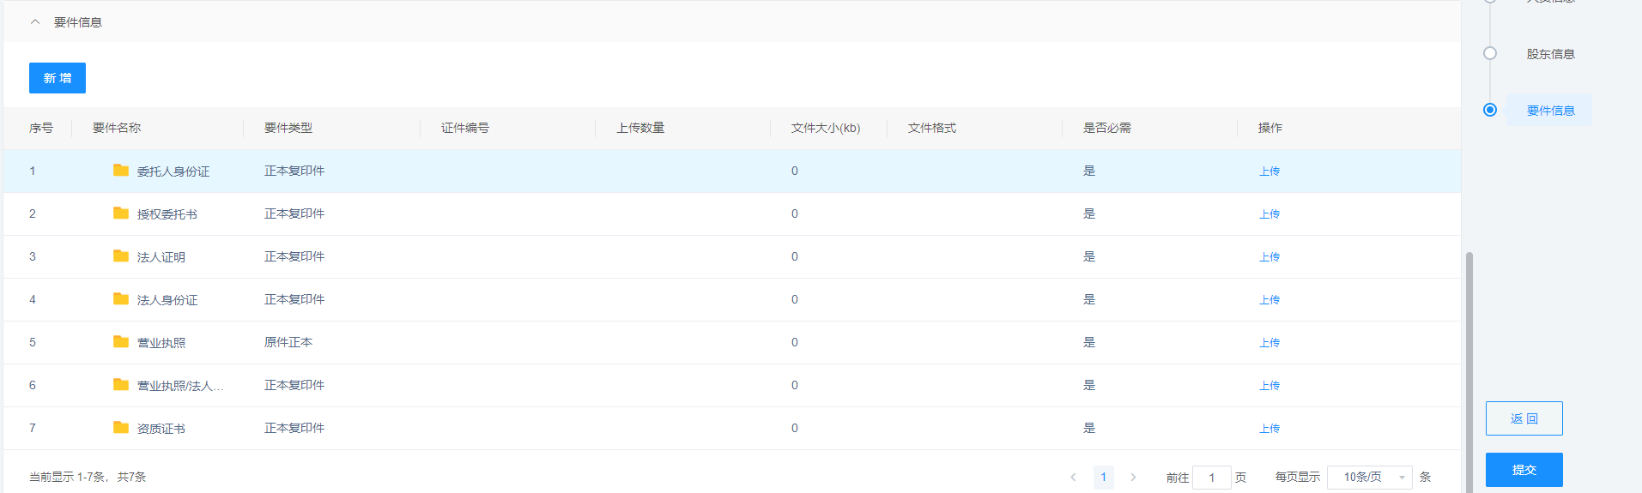

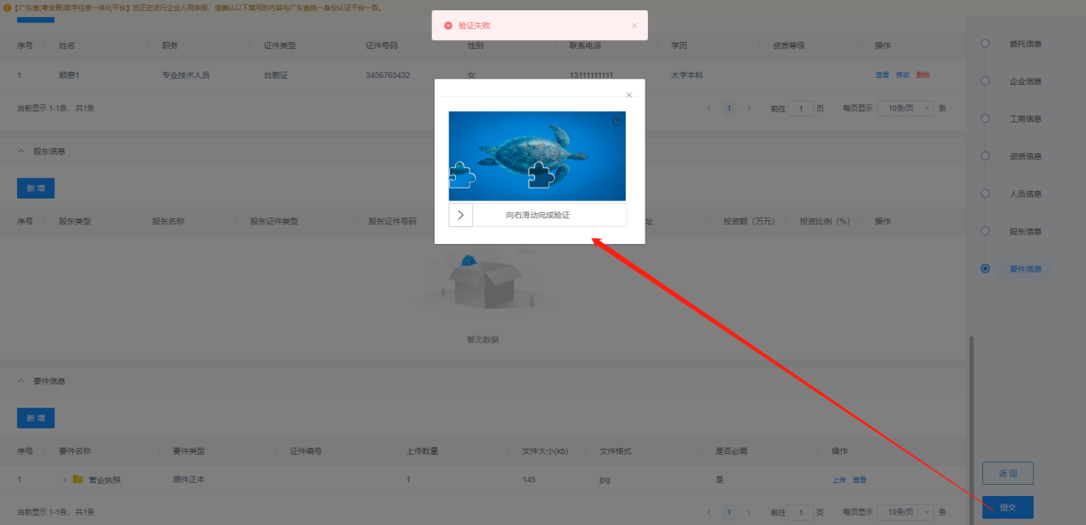

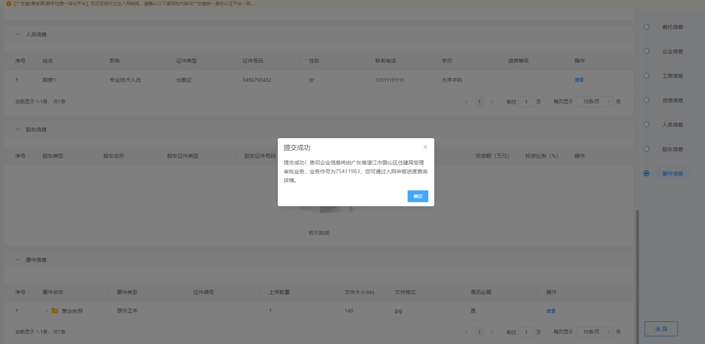

1. 业务进度查询

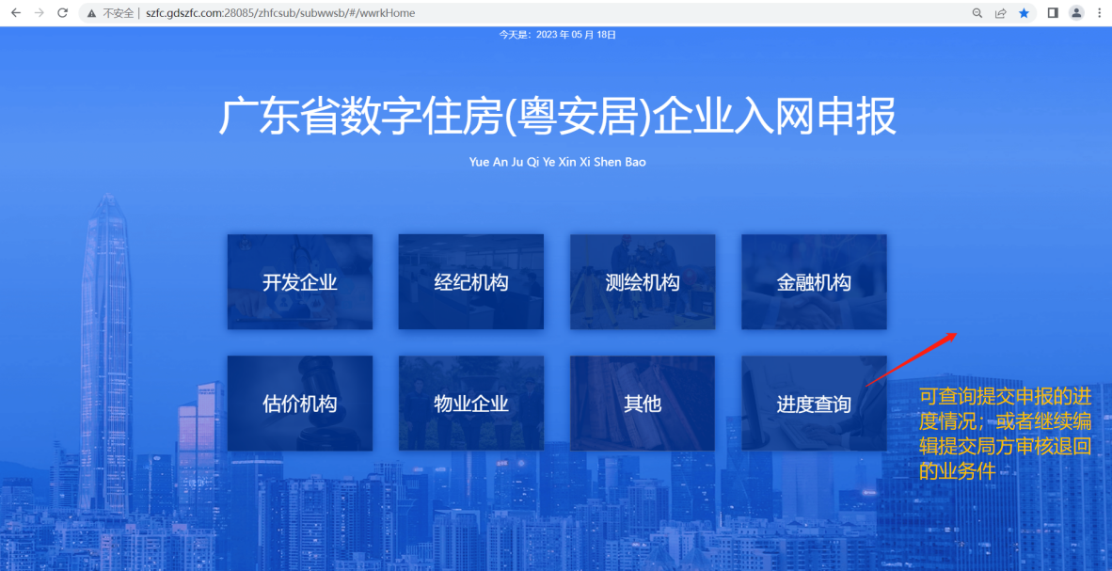

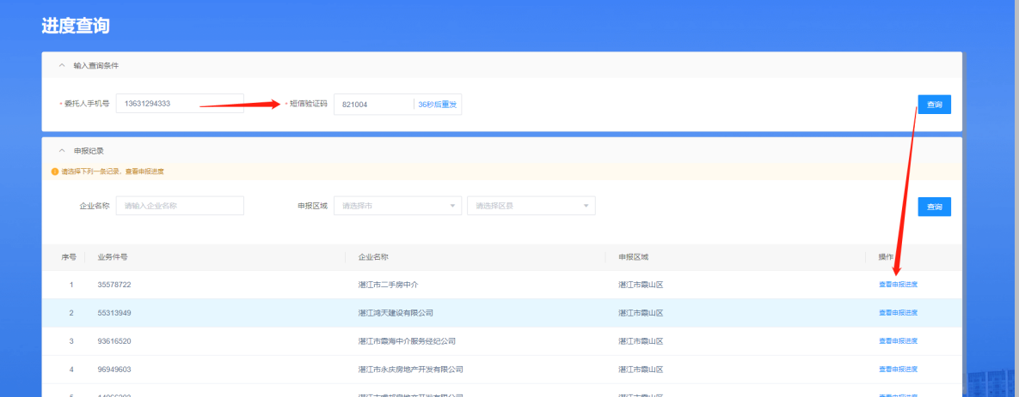

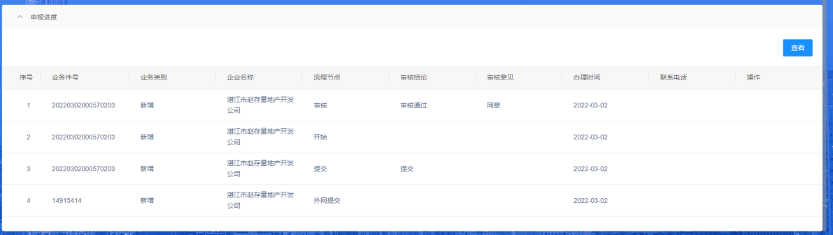

政务端：

1. 从业主体-企业入库审核-待办件，点击审核按钮

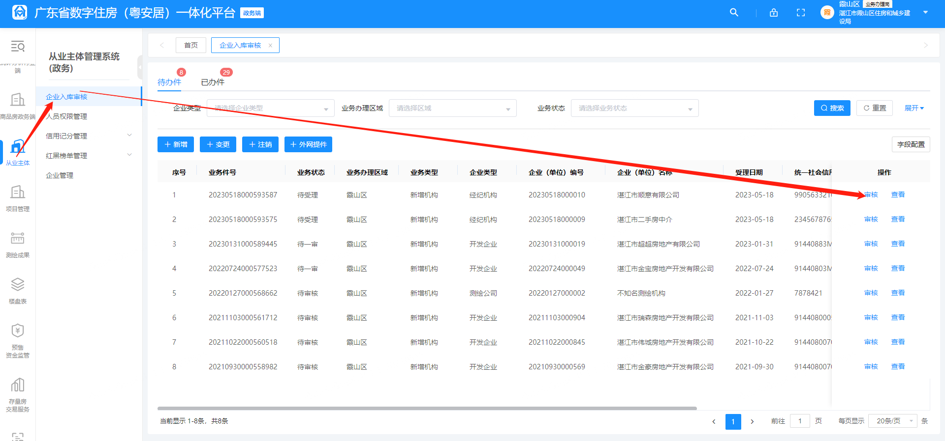

1. 新企业申报审核：受理—初审-审批

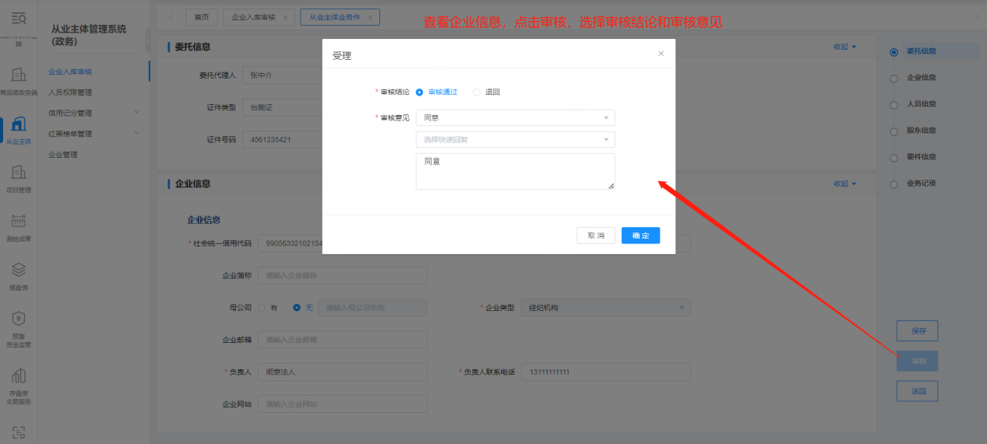

1. 企业信息变更审核：企业提交变更——一审
2. 企业信息注销审核：政务端提交注销——一审

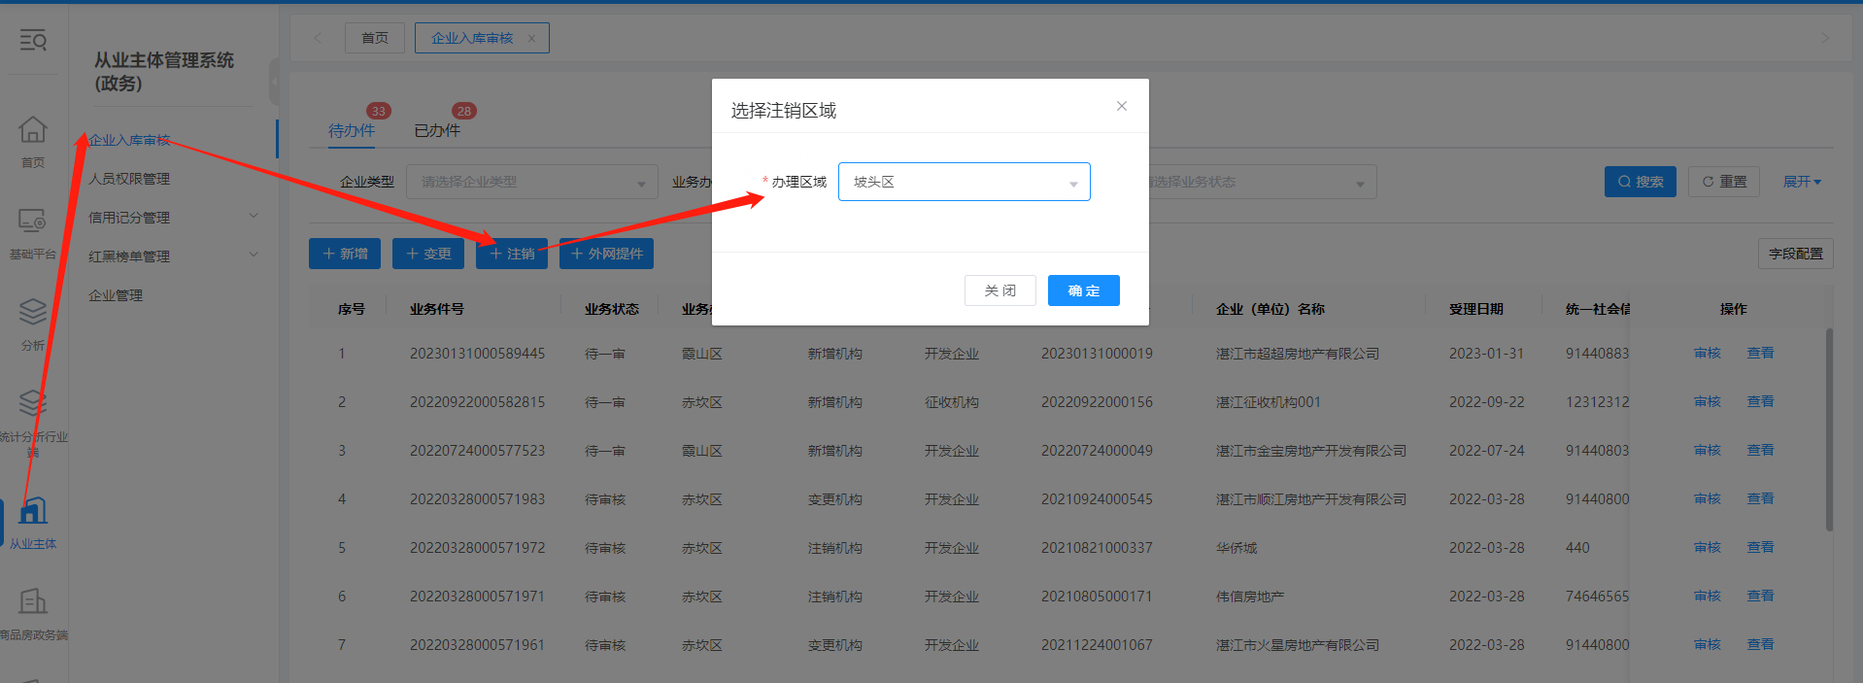

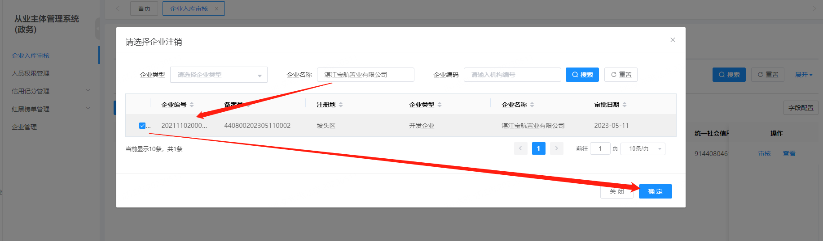

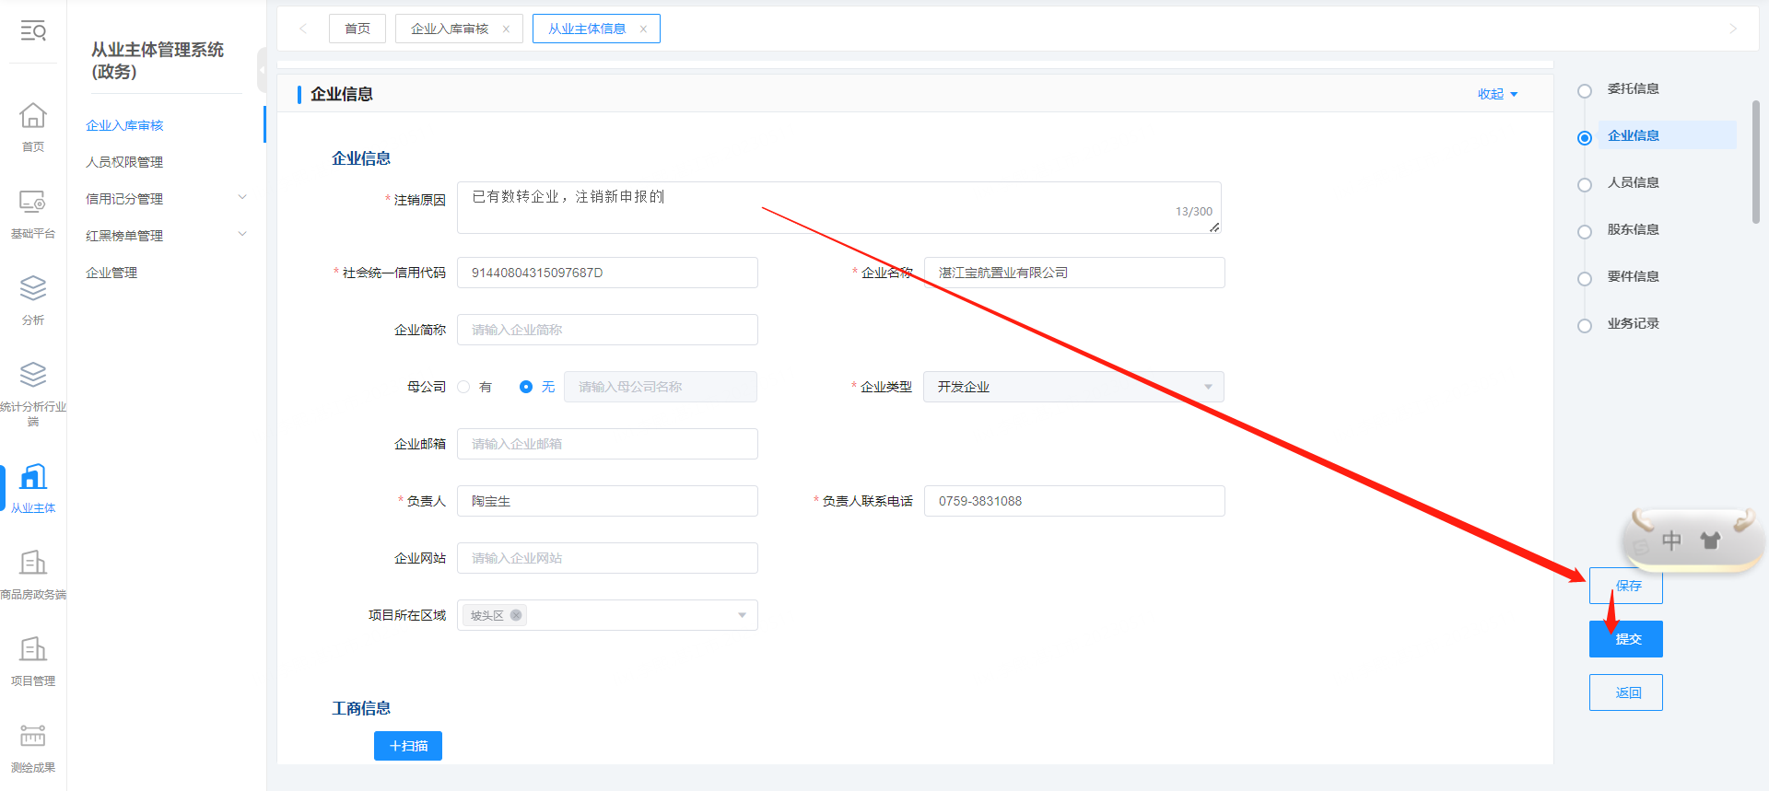

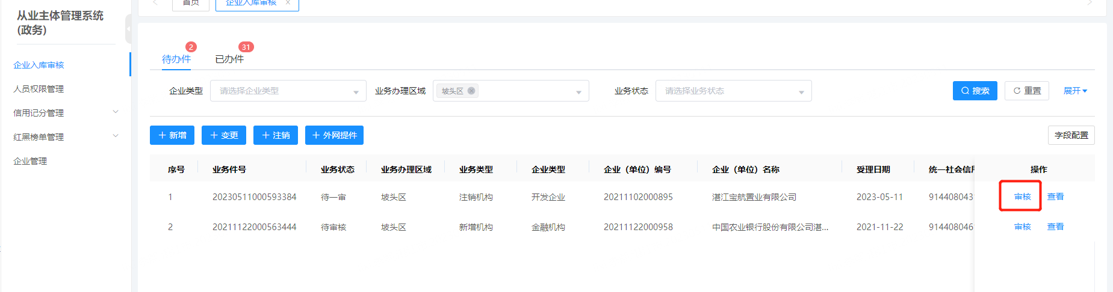

1. 添加经纪机构管理人员账号，在授权区域选择区域后，该账号只能操作授权区域内的业务，其它区域业务的将会看不到，一般人员由管理员账号自行添加。

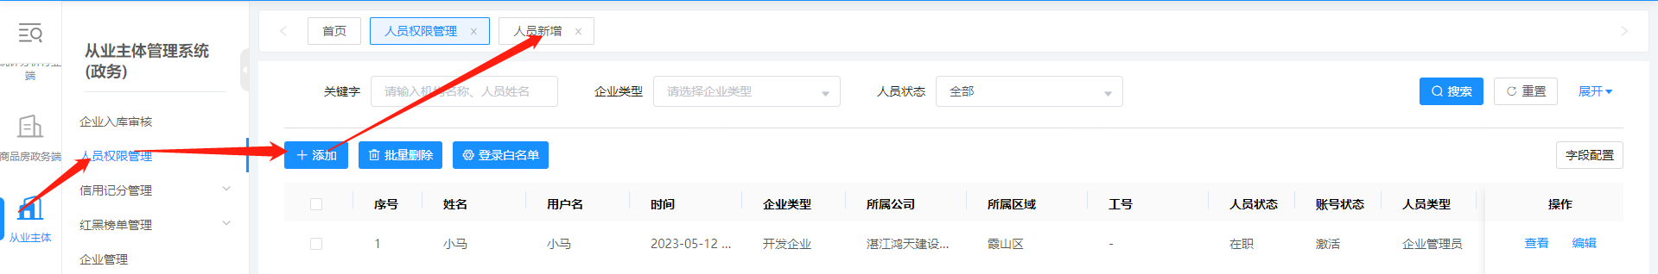

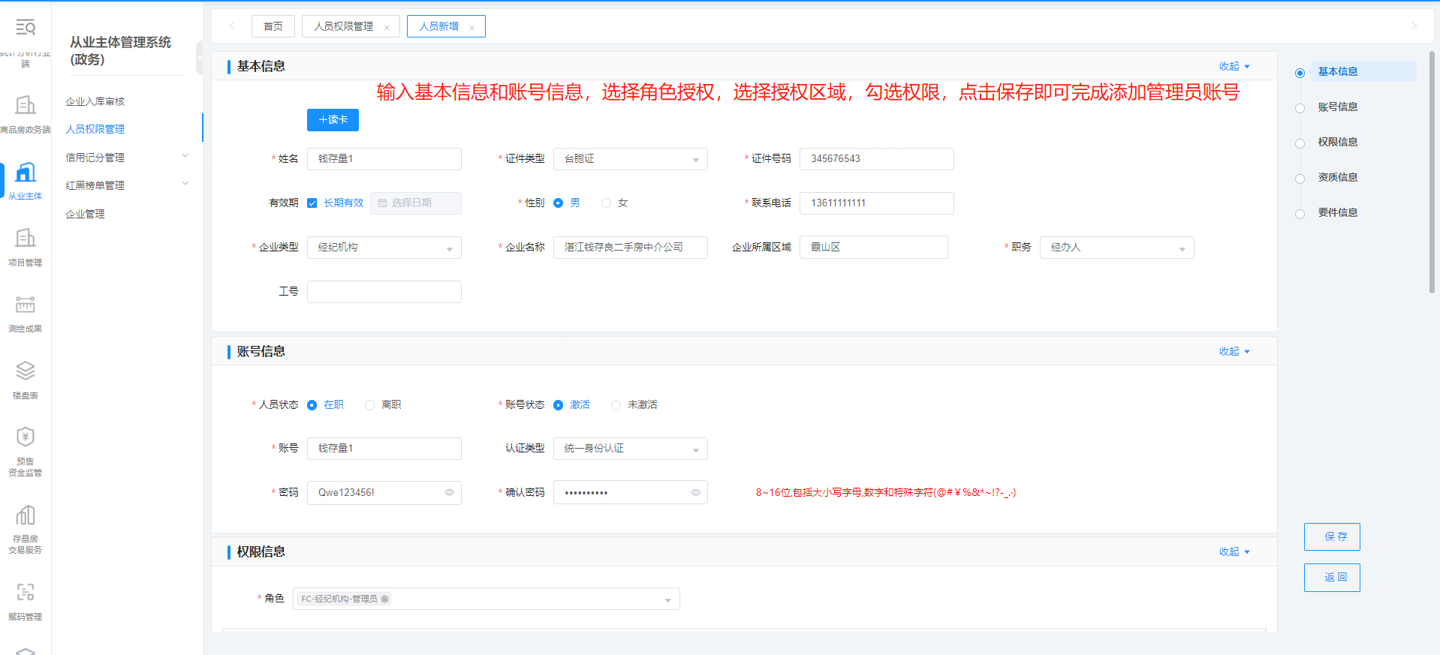

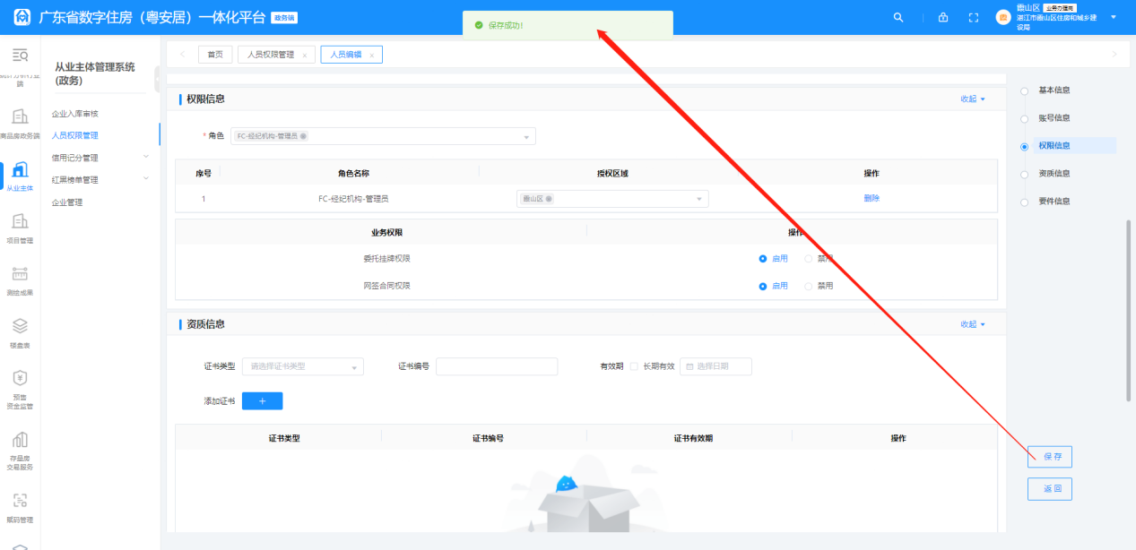

1. 要件信息的设置

